
Classe de 3ème :

Créer un tableau de valeurs
Activité :
Le traiteur paresseux

On veut appliquer les cinq formules de l’activité sur les entiers naturels de 0 à 9 et compléter ainsi le tableau suivant :
n | 0 | 1 | 2 | 3 | 4 | 5 | 6 | 7 | 8 | 9
Formule 1
Formule 2
Formule 3
Formule 4
Formule 5

Pour créer une suite de nombres :
On entre les deux premiers nombres 0 et 1 pour indiquer le nombre de départ et le pas. On sélectionne les deux cellules et on recopie vers la droite avec la « poignée de recopie ».
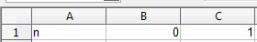
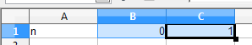
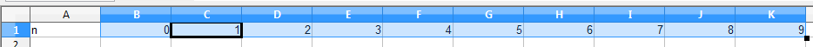

Poignée de recopie

Pour nommer une cellule ou une plage de cellules :
On sélectionne la cellule ou la plage de cellules à nommer.
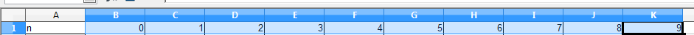

On utilise le menu : Insertion – Noms – Définir pour définir ici la plage en l’appelant n.
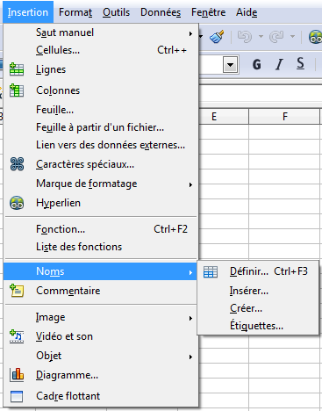
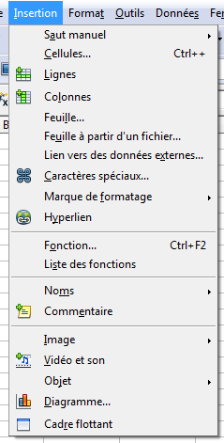
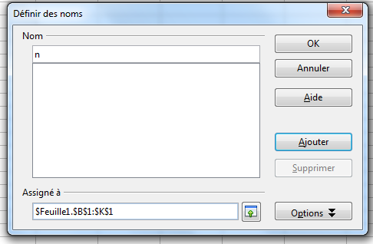

On entre ensuite les cinq formules proposées dans les cellules B2, B3, B4, B5 et B6.
On recopie enfin ces cinq formules vers la droite jusqu’à la colonne K.

Rappel :
Pour calculer par exemple 0,1n⁶, il faut entrer la formule =0,1*n^6.

Compléter le tableau ci-dessous :
